高雄市政府警察局業務報告
壹、前言
議長、副議長、各位議員女士、先生：大家好
欣逢貴會第2屆第4次大會召開，家欽榮邀列席報告本市警政業務概況並親聆教益，殊感榮幸，在此謹代表本局全體同仁，對貴會過去的匡督、支持與指教，致上最誠摯的敬意與謝忱，並祝大會圓滿成功。
以下謹就本局105年1月1日至6月30日止（以下簡稱本期）重點業務執行情形摘要報告如后：
貳、本市治安、交通情勢
一、治安狀況分析：
（一）本市本期與104年同期刑案比較分析表：
項目 |  | 發生數 | 破獲數 | 破獲率 | 查獲案犯數
全般刑案 | 本期 | 13,461件 | 12,112件 | 89.98% | 14,070人
全般刑案 | 104年同期 | 15,170件 | 13,626件 | 89.82% | 15,486人
全般刑案 | 增減數 | -1,709件 | -1,514件 | +0.16% | -1,416人
全般刑案 | 增減率 | -11.27% | -11.11% | +0.16% | -9.14%
暴力犯罪 | 本期 | 81件 | 87件 | 107.41% | 117人
暴力犯罪 | 104年同期 | 88件 | 90件 | 102.27% | 100人
暴力犯罪 | 增減數 | -7件 | -3件 | +5.14% | +17人
暴力犯罪 | 增減率 | -7.95% | -3.33% | +5.14% | +17.00%
竊盜犯罪 | 本期 | 3,395件 | 2,880件 | 84.83% | 1,978人
竊盜犯罪 | 104年同期 | 4,737件 | 3,986件 | 84.15% | 2,520人
竊盜犯罪 | 增減數 | -1,342件 | -1,106件 | +0.68% | -542人
竊盜犯罪 | 增減率 | -28.33% | -27.75% | +0.68% | -21.51%
詐欺犯罪 | 本期 | 1,100件 | 1,009件 | 91.73% | 1,267人
詐欺犯罪 | 104年同期 | 1,182件 | 1,063件 | 89.93% | 1,267人
詐欺犯罪 | 增減數 | -82件 | -54件 | +1.80% | 0人
詐欺犯罪 | 增減率 | -6.94% | -5.08% | +1.80% | 0.00%
備註 |  | ※「全般刑案」包含暴力、竊盜及其他刑案。  ※「暴力犯罪」包含強盜、搶奪、故意殺人、擄人勒贖、重大恐嚇取財、重傷害、強制性交。  ※「竊盜犯罪」包含普通、重大、汽車、機車等竊盜案件。
（二）暴力犯罪發、破分析：
項目 |  | 發生數 | 破獲數 | 破獲率 | 查獲案犯數
暴力犯罪 | 本期 | 81件 | 87件 | 107.41% | 117人
暴力犯罪 | 104年同期 | 88件 | 90件 | 102.27% | 100人
暴力犯罪 | 增減數 | -7件 | -3件 | +5.14% | +17人
暴力犯罪 | 增減率 | -7.95% | -3.33% | +5.14% | +17.00%
1.發生數比較：本期發生81件，與104年同期發生88件比較，減少7件（增減率-7.95%）。
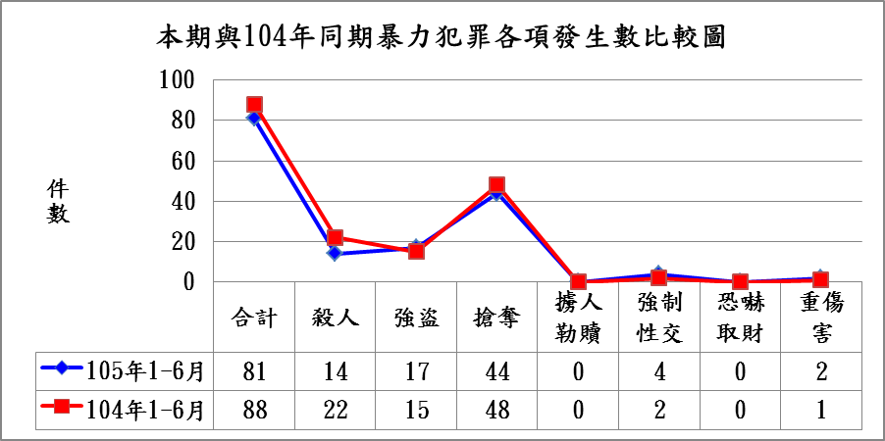

2.破獲數比較：本期破獲87件，與104年同期破獲90件比較，減少3件（增減率-3.33%）。

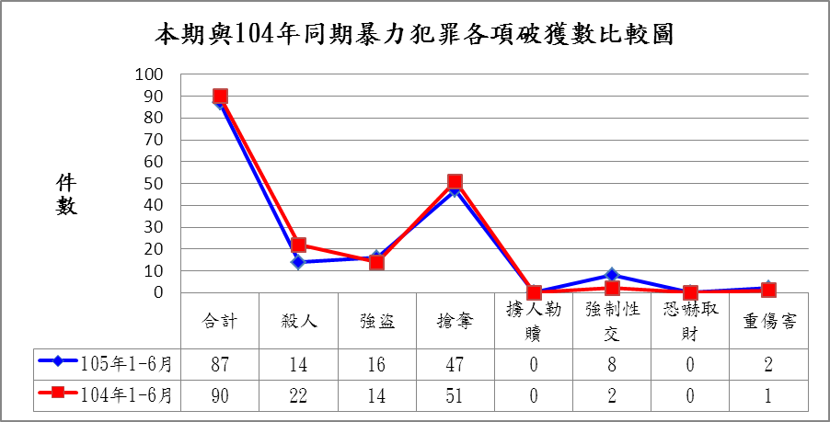

3.破獲率比較：本期破獲率百分之107.41，與去年同期破獲率百分之102.27比較，破獲率增加5.14個百分點。
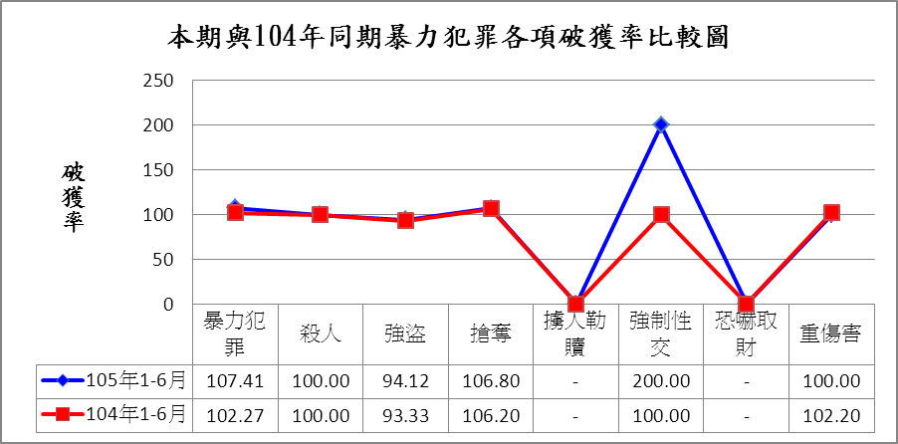

4.查獲案犯數比較：本期查獲117人，與去年同期查獲100
人，增加17人（增減率+17.00%）。
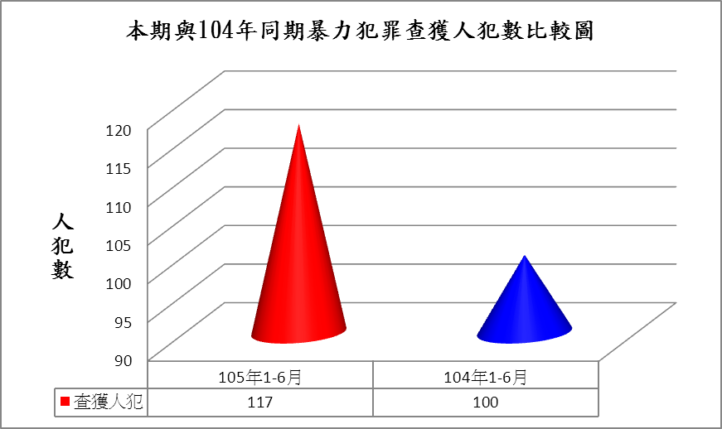

5.暴力犯罪案類分析：
（1）本期與104年同期各項暴力犯罪案類發生數比較，搶奪案減少4件、強盜案增加2件、故意殺人案減少8件、強制性交案增加2件、重傷害案增加1件，另擄人勒贖案、恐嚇取財案均未發生，暴力犯罪案類發生數普遍減少，顯見本市治安趨於穩定。
暴力犯罪案類分析表
案類/期別  （增減數） | 故意  殺人 | 強盜 | 搶奪 | 擄人  勒贖 | 強制  性交 | 恐嚇  取財 | 重傷害 | 合計
本期 | 14 | 17 | 44 | 0 | 4 | 0 | 2 | 81
104年同期 | 22 | 15 | 48 | 0 | 2 | 0 | 1 | 88
增減數 | -8 | +2 | -4 | -- | +2 | -- | +1 | -7
增減率(%) | -36.36 | +13.33 | -8.33 | -- | +100.00 | -- | +100.00 | -7.95

（2）本期暴力犯罪各項案類以搶奪案發生44件，占54.32%最多；強盜案發生17件，占20.99%次之；故意殺人案發生14件，占17.28%再次之；強制性交案發生4件，占4.94%，重傷害案發生2件，占2.47%。

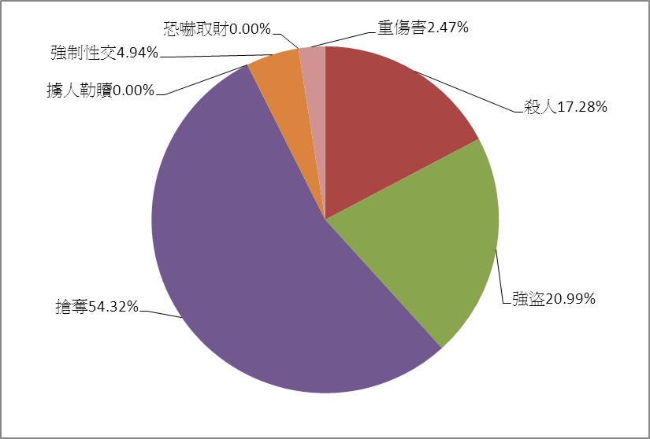
105年1-6月暴力犯罪發生81件
本期各項暴力犯罪比例圖(資料來源：刑事局紀錄科)

（三）竊盜犯罪發、破分析：
項目 |  | 發生數 | 破獲數 | 破獲率 | 查獲案犯數
竊盜犯罪 | 本期 | 3,395件 | 2,880件 | 84.83% | 1,978人
竊盜犯罪 | 104年同期 | 4,737件 | 3,986件 | 84.15% | 2,520人
竊盜犯罪 | 增減數 | -1,342件 | -1,106件 | +0.68% | -542人
竊盜犯罪 | 增減率 | -28.33% | -27.75% | +0.68% | -21.51%

- 發生數比較：本期發生3,395件，與104年同期發生 4,737件比較，減少1,342件（增減率-28.33%）。
- 破獲數比較：本期破獲2,880件，與104年同期破獲 3,986件比較，減少1,106件（增減率-27.75 %）。
3.破獲率比較：本期破獲率百分之84.83，與104年同期破獲率百分之84.15比較，增加0.68個百分點。

4.查獲案犯數比較：本期查獲1,978人，與104年同期查
獲2,520人，減少542人（增減率-21.51%）。

5.竊盜犯罪案類分析：
本期竊盜犯罪各項案類以普通竊盜發生2,048件，
60.32占%最多；機車竊盜發生989件，占29.13%次
之；汽車竊盜發生356件，占10.49%再次之。
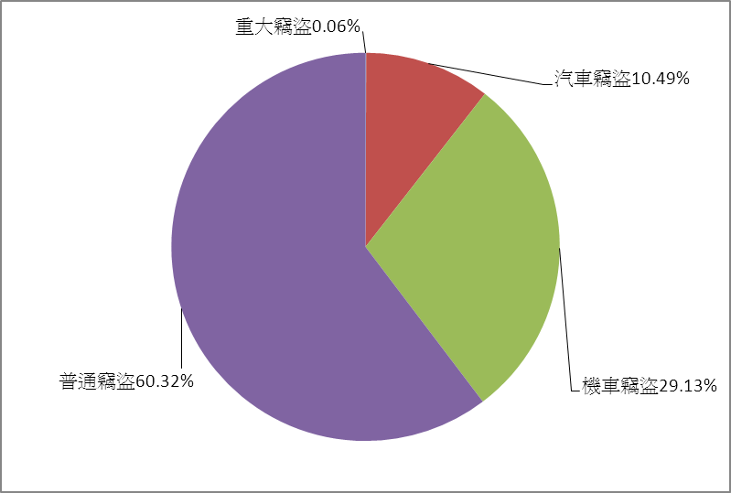
105年1-6月竊盜犯罪發生3395件

本期各類竊盜犯罪發生比例圖(資料來源：刑事局紀錄科)

（四）詐欺犯罪模式分析：

本期發生之詐騙犯罪模式手法以「解除分期付款」333件最多（佔30.52%）、「網購未收到貨」226件次之（佔20.71%）、「猜猜我是誰」110件第三（10.08%）、假冒公署50件第四（4.58%），其餘為假投資、假貸款、色情應召詐財、假交友、假綁架等，另「其他」部分多係拒付款項、財務糾紛等情。

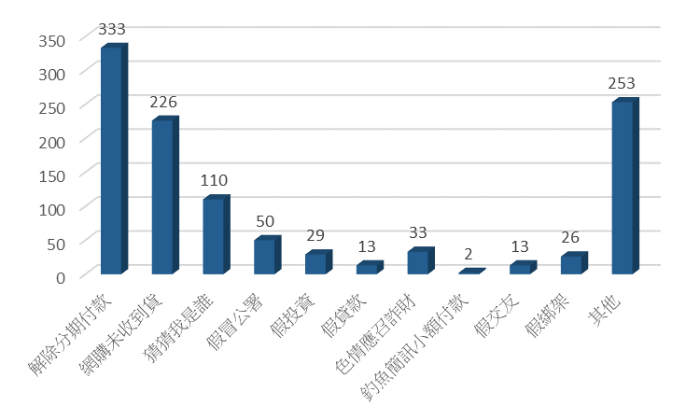
本期各類詐欺犯罪模式分析圖

二、交通狀況分析：
（一）交通事故統計比較：
1.105年1-6月本期全般交通事故計發生42,295件，與104年同期發生40,057件相較，增加2,238件。
本局本期與104年同期交通事故分析表
交通事故類 別 | 項目 | 發生件數 | 死亡人數 | 受傷人數
A1類 | 本期 | 89 | 92 | 31
A1類 | 104年同期 | 84 | 84 | 34
A1類 | 增減數 | 5 | 8 | -3
A1類 | 百分比％ | 5.9% | 9.5% | -8.8%
A2類 | 本期 | 26,221 |  | 34,743
A2類 | 104年同期 | 26,578 |  | 36,611
A2類 | 增減數 | -357 |  | -1,868
A2類 | 百分比％ | -1.3% |  | -5.10%
A3類 | 本期 | 15,985 | - | -
A3類 | 104年同期 | 13,395 | - | -
A3類 | 增減數 | 2,590 | - | -
A3類 | 百分比％ | 19.3% | - | -
合計 | 本期 | 42,295 | 92 | 34,774
合計 | 104年同期 | 40,057 | 84 | 36,645
合計 | 增減數 | 2,238 | 8 | -1871
合計 | 百分比％ | 5.6% | 9.5% | -5.1%

2.105年1-6月本期A1類交通事故計發生89件、死亡92人，與104年同期發生84件、死亡84人相較，發生增加5件、死亡增加8人、受傷減少3人。
各分局轄區本期與104年同期A1類交通事故分析表
A1類交通事故分析表
分局  項目 |  | 新興 | 鹽埕 | 左營 | 鼓山 | 苓雅 | 三民第一 | 三民第二 | 前鎮 | 小港 | 楠梓 | 鳳山 | 仁武 | 林園 | 岡山 | 湖內 | 旗山 | 六龜 | 合計
發生件數 | 本期 | 3 | - | 4 | 3 | 1 | 4 | 1 | 4 | 6 | 1 | 7 | 11 | 12 | 18 | 7 | 5 | 2 | 89
發生件數 | 104年  同期 | 1 | 1 | 4 | 3 | 3 | 1 | 4 | 4 | 4 | 4 | 7 | 10 | 11 | 12 | 10 | 5 | 0 | 84
發生件數 | 增減數 | +2 | -1 | - | - | -2 | +3 | -3 | - | +2 | -3 | - | +1 | +1 | +6 | -3 | - | +2 | +5
發生件數 | 百分比％ | 200. | -100 | 0 | 0 | -66.7 | 300.0 | -75 | 0 | 50.0 | -75.0 | 0 | 10.0 | 9.1 | 50.0 | -30.0 | 0 | 0 | 6.0%
死亡人數 | 本期 | 3 | 0 | 4 | 3 | 1 | 4 | 1 | 5 | 6 | 1 | 7 | 11 | 12 | 18 | 7 | 7 | 2 | 92
死亡人數 | 104年  同期 | 1 | 1 | 4 | 3 | 3 | 1 | 4 | 4 | 4 | 4 | 7 | 10 | 11 | 12 | 10 | 5 | 0 | 84
死亡人數 | 增減數 | 2 | -1 | 0 | 0 | -2 | 3 | -3 | 1 | 2 | -3 | 0 | 1 | 1 | 6 | -3 | 2 | 2 | 8
死亡人數 | 百分比％ | 200. | -100 | 0 | 0 | -66.7 | 300 | 75 | 25 | 50 | -75 | 0 | 10 | 9.1 | 50 | -30 | 40 | 0.0 | 9.5

3.酒後駕車交通事故分析：
（1）本期A1類酒後駕車交通事故計發生3件、死亡3人，與104年同期發生7件、死亡7人相較，發生減少4件、死亡減少4人。
（2）本期各類酒後駕車交通事故計發生415件，與104年同期發生466件相較，發生減少51件。
本局本期與104年同期酒後駕車交通事故分析表
酒後駕車  交通事故類別 | 項目 | 發生件數 | 死亡人數 | 受傷人數
A1類 | 本期 | 3 | 3 | 1
A1類 | 104年同期 | 7 | 7 | 3
A1類 | 增減數 | -4 | -4 | -2
A1類 | 百分比％ | -57% | -57% | -66%
A2類 | 本期 | 310 | - | 404
A2類 | 104年同期 | 370 | - | 460
A2類 | 增減數 | -60 | - | -56
A2類 | 百分比％ | -16% | - | -12%
A3類 | 本期 | 102 | - | -
A3類 | 104年同期 | 89 | - | -
A3類 | 增減數 | 13 | - | -
A3類 | 百分比％ | 14% | - | -
合計 | 本期 | 415 | 3 | 405
合計 | 104年同期 | 466 | 7 | 463
合計 | 增減數 | -51 | -4 | -58
合計 | 百分比％ | -11% | -57% | -13%

（3）發生時段以18-20時61件最多；22-24時56件次之；00-02時55件再次之。
時段 | 00  ︱  02 | 02  ︱  04 | 04  ︱  06 | 06  ︱  08 | 08  ︱  10 | 10  ︱  12 | 12  ︱  14 | 14  ︱  16 | 16  ︱  18 | 18  ︱  20 | 20  ︱  22 | 22  ︱  24 | 合  計
件數 | 55 | 42 | 42 | 24 | 16 | 16 | 20 | 42 | 40 | 61 | 52 | 56 | 466
各分局轄區本期與104年同期A1類酒後駕車交通事故分析表
A1類酒後駕車交通事故分析表
分局  項目 |  | 新興 | 鹽埕 | 左營 | 鼓山 | 苓雅 | 三民第一 | 三民第二 | 前鎮 | 小港 | 楠梓 | 鳳山 | 仁武 | 林園 | 岡山 | 湖內 | 旗山 | 六龜 | 合計
發生件數 | 本期 |  |  |  |  |  | 1 |  |  |  | 1 |  |  | 1 |  |  |  |  | 3
發生件數 | 104年  同期 | 1 |  |  |  |  |  |  |  |  |  | 2 | 1 | 1 |  | 1 | 1 |  | 7
發生件數 | 增減數 | -1 |  |  |  |  | 1 |  |  |  | 1 | -2 | -1 | 0 |  | -1 | -1 |  | -4
發生件數 | 百分比％ | -100 |  |  |  |  | 100 |  |  |  | 100 | -100 | -100 | 0 |  | -100 | -100 |  | -57.1
死  亡  人  數 | 本期 |  |  |  |  |  | 1 |  |  |  | 1 |  |  | 1 |  |  |  |  | 3
死  亡  人  數 | 104年  同期 | 1 |  |  |  |  |  |  |  |  |  | 2 | 1 | 1 |  | 1 | 1 |  | 7
死  亡  人  數 | 增減數 | -1 |  |  |  |  | 1 |  |  |  | 1 | -2 | -1 | 0 |  | -1 | -1 |  | -4
死  亡  人  數 | 百分比％ | -100 |  |  |  |  | 100 |  |  |  | 100 | -100 | -100 | 0 |  | -100 | -100 |  | -57.1

各分局轄區本期與104年同期比較取締酒後駕車績效統計

（二）交通事故特性分析：

1. 肇事時段分析：18-20時最多（5,519件）、10-12時次之（5,090件）、08-10時再次之(4,960件)。(1050822下載)
時段 | 00  ︱  02 | 02  ︱  04 | 04  ︱  06 | 06  ︱  08 | 08  ︱  10 | 10  ︱  12 | 12  ︱  14 | 14  ︱  16 | 16  ︱  18 | 18  ︱  20 | 20  ︱  22 | 22  ︱  24 | 合計
件數 | 821 | 339 | 480 | 3,624 | 4,960 | 5,090 | 4,574 | 4,910 | 6,572 | 5,519 | 3,252 | 2,154 | 42,295

2.10大易肇事路口分析：
易肇事路口 | A1  件數 | A1  死亡 | A1  受傷 | A2  件數 | A2  受傷 | A3  件數 | 總件數 | 總死亡 | 總受傷
左營區大中一路與民族一路 | 0 | 0 | 0 | 17 | 24 | 48 | 65 | 0 | 24
前鎮區中山四路與中安路 | 0 | 0 | 0 | 23 | 36 | 39 | 62 | 0 | 36
前鎮區中山四路與金福路 | 0 | 0 | 0 | 20 | 25 | 28 | 48 | 0 | 25
前鎮區中山四路與五甲三路 | 0 | 0 | 0 | 19 | 23 | 27 | 46 | 0 | 23
三民區九如一路與大順二路 | 0 | 0 | 0 | 32 | 42 | 13 | 45 | 0 | 42
鳳山區過埤路與鳳頂路 | 1 | 1 | 0 | 26 | 31 | 18 | 45 | 1 | 31
仁武區水管路與澄觀路 | 0 | 0 | 0 | 11 | 15 | 28 | 39 | 0 | 15
三民區大順二路與建工路 | 0 | 0 | 0 | 19 | 26 | 19 | 38 | 0 | 26
鳳山區五甲一路與國泰路 | 0 | 0 | 0 | 23 | 31 | 15 | 38 | 0 | 31
苓雅區大順三路與建國一路 | 0 | 0 | 0 | 19 | 24 | 19 | 38 | 0 | 24
加總累計 | 1 | 1 | 0 | 209 | 277 | 254 | 464 | 1 | 277

3.10大易「酒駕」肇事路口分析：
易肇事路口 | A1  件數 | A1  死亡 | A1  受傷 | A2  件數 | A2  受傷 | A3  件數 | 總件數 | 總死亡 | 總受傷
鳳山區 國富路與新富路 | 0 | 0 | 0 | 3 | 3 | 0 | 3 | 0 | 3
仁武區 鳳仁路與澄觀路 | 0 | 0 | 0 | 1 | 1 | 1 | 2 | 0 | 1
苓雅區 文橫二路與苓雅一路 | 0 | 0 | 0 | 1 | 1 | 1 | 2 | 0 | 1
新興區 五福二路與復興二路 | 0 | 0 | 0 | 2 | 2 | 0 | 2 | 0 | 2
左營區 大中二路與翠華路 | 0 | 0 | 0 | 2 | 2 | 0 | 2 | 0 | 2
左營區 左營大路與南門圓環路 | 0 | 0 | 0 | 1 | 1 | 0 | 1 | 0 | 1
左營區 左營大路與海德路 | 0 | 0 | 0 | 1 | 1 | 0 | 1 | 0 | 1
左營區 左營大路與埤仔頭路 | 0 | 0 | 0 | 0 | 0 | 1 | 1 | 0 | 0
左營區 左營新路與蓮潭路 | 0 | 0 | 0 | 1 | 1 | 0 | 1 | 0 | 1
左營區 安吉街與富民路 | 0 | 0 | 0 | 0 | 0 | 1 | 1 | 0 | 0
加總累計 | 0 | 0 | 0 | 12 | 12 | 4 | 16 | 0 | 12

4.肇事車種分析：以自(營)小客車1萬8,065件占42.7%最多、機車1萬6,215件占38.3%次之、自（營）小貨車占2,965件占7%再次之。
車種 | 自(營)小客車 | 機車 | 自(營)小貨車 | 自(營)大貨車 | 營大客車 | 聯結車 | 自行車 | 行人 | 其他(肇逃) | 合計
本期  件數 | 18,065 | 16,215 | 2,963 | 587 | 316 | 524 | 679 | 293 | 2,653 | 42,295
百分比 | 42.7% | 38.3% | 7% | 1.3% | 0.7% | 1.2% | 1.6% | 0.6% | 6.2% | 100%

本期肇事車種件數分析圖

本期肇事車種件數分析

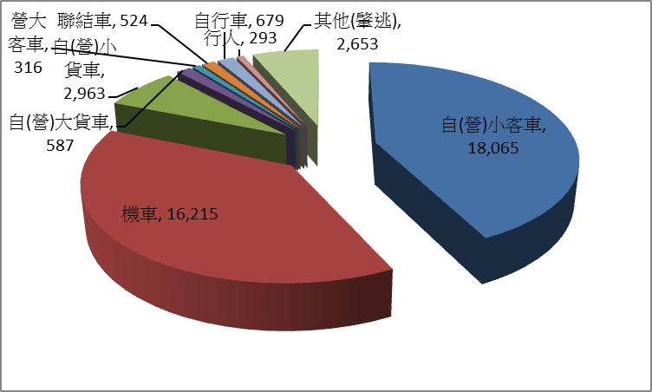

5.肇事原因分析：以「未保持安全距離」發生7,085件占16.8%最多；「未依規定讓車」發生5,029件占11.9%次之；「未注意車前狀況」發生3,246件占7.7%再次之。
肇事原因分析 | 未保持安全距離 | 未依規定讓車 | 違反號誌管制 | 未注意車前狀況 | 轉彎未依規定 | 未禮讓行人優先通行 | 行人穿越不當 | 變換車道不當 | 未保持安全間隔 | 超速失控 | 酒後駕車 | 不明原因肇事 | 其他 | 合計
A1類 | 3 | 6 | 20 | 24 | 8 | 4 | 2 | 1 | 5 | 2 | 3 | 5 | 6 | 89
A2類 | 2626 | 4187 | 2244 | 1693 | 2455 | 106 | 97 | 565 | 619 | 101 | 311 | 6467 | 4750 | 26221
A3類 | 4456 | 836 | 526 | 1529 | 629 | 1 | 2 | 908 | 629 | 19 | 102 | 2963 | 3385 | 15985
本期  合計 | 7085 | 5029 | 2790 | 3246 | 3092 | 111 | 101 | 1474 | 1253 | 122 | 416 | 9435 | 8141 | 42295
百分比 | 16.8% | 11.9% | 6.4% | 7.7% | 7.3% | 0.3% | 0.2% | 3.5% | 3.6% | 0.3% | 1.0% | 22.3% | 19.2% | 100%

參、淨化社會治安環境
一、強化治安具體作為：
（一）防制毒品氾濫，保護青少年健康安全：
1.落實防制青少年及學生使用K他命等毒品，並積極結合市府教育、衛生、社政等相關單位，以發揮統合力量，加強後續關懷輔導機制，徹底讓毒品從校園根絕：
（1）報請專組檢察官指揮，不定期執行本市同步肅毒專案，加強查緝製造、運輸、販賣毒品犯罪集團，強化偵查能量。
（2）實施「防處高再犯少年（虞犯）即時高密度監督輔導」計畫，落實列管毒品少年查訪：
A.鑑於暴力性、群聚性、成癮性毒品案件均屬於高再犯性重要犯罪案類，而非行少年需經由少年法院裁定保護處分，始由警察機關列冊輔導，使得少年觸法(虞犯)後至少年法院裁定期間變成輔導之空窗期，為主動積極防處作為，本局不待案件裁定結果，由少年警察隊依｢公共衛生流行疾病預防模式｣分類之二、三類列冊輔導流程，機先防制少年再犯情事發生。
B.執行情形：本市105年1-6月監輔少年觸犯毒品危害防制條例及毒品虞犯有205人。
（3）加強校園犯罪預防宣導：
A.本局各分局及少年隊利用各級學校朝會或週會時，加強「藥物濫用」相關宣導主題，尤其針對毒品、幫派犯罪（查獲涉案人數較多）等特定學校，加強辦理宣導、聯繫、巡查等防制作為；另自104年起藉由多元化的宣導方式強化高風險學校班級宣導工作。
B.105年1-6月計辦理各類春風暨校園預防犯罪宣導1,091場次。
（4）深化推動紫錐花運動：以「主動、先發」理念進入校園，取得學校相關人員信任合作，協助執行「深化推動紫錐花運動實施計畫」及法治宣導工作。
（5）為防制毒品戕害莘莘學子，就校園毒品可能之來源管道，全面清查與掃蕩，於週末假日及暑假期間，配合青春專案縝密規劃「閉鎖式臨檢」，突擊掃蕩青少年聚集之KTV、舞廳、PUB等容易集體施用毒品之高風險場所，將毒品阻絕於校園之外。
2.本局查緝毒品犯罪相關作為：
（1）賡續執行「警察機關加強掃蕩毒品工作計畫」，積極查緝製造、運輸、販賣毒品犯罪集團，並落實緝毒專責隊（小組）功能，就毒品犯罪之情資及資料應互相整合、交流、分析，確實掌控犯罪集團之上、中、下游各層成員，積極向上、下游溯源追查。
（2）本局及各分局均成立緝毒專責隊(組)，依轄區特性並配合高雄地檢署針對販賣毒品中小盤嫌犯規劃相關查緝作為，以發揮檢警分區聯防，有效瓦解販毒網絡，落實執行「查緝中小盤專案」，藉由緝獲小藥頭，以降低供給量，使吸毒者無毒品來源而尋求戒癮管道戒毒。
（3）本局各分局線上查獲毒品案予以列冊管制，分由各分局緝毒專責小隊及刑警大隊緝毒專責隊負責向上溯源追查毒品來源，利用供出上游減刑等相關規定，取得毒品中大盤及走私運輸製造毒品情資，整合擴大斷源。
（4）本期遏止毒品氾濫（製造、販賣、吸食及持有）成效如下：
A.第一級毒品：查獲879件、1,099人，重量4.30291公斤。
B.第二級毒品：查獲1,599件、2,030人，重量219.74846公斤。
C.第三級毒品：查獲72件、90人，重量162.29258公斤。
（二）全面防制（查緝）詐欺犯罪，提升民眾防詐騙知能：
1.由本局整合所有提款時、地等資訊，於Google Map標示行進軌跡、提款卡張數、提領金額、停留時間…等訊息，藉以分析研判車手路線、人數、慣性，以提升查緝效益與能量，向上溯源，瓦解詐騙集團。
2.針對假冒公務機構面交之假公文進行指紋辨識，並將車手攜帶之行動電話立即查扣予以數位鑑識，利用科學跡證協助查緝，找尋未知嫌犯。
3.加速金融帳戶圈存、警示帳戶設定，減少民眾財產損失及增加詐欺犯罪成本，於民眾至派出所報案則立即依「受理詐欺案件詐騙款項圈存警示帳戶設定執行步驟」，加速攔阻，避免金錢損失。
4.利用社區治安座談會等機會積極宣導最新、最常見之詐騙手法，並結合民力「逐戶逐口」宣導防詐觀念，特別是面交現金、金融卡、密碼等，避免受騙。
5.由分局分駐（派出）所所長以上幹部親至轄內超商、金融機構向業者及行員進行宣導與溝通協調，請其注意神色異常收受傳真、購買大量遊戲點數卡，或提領、轉匯大筆金額之客戶，能立即通報警方，共同打擊犯罪。如有協助警方因而攔阻案件發生或破案者，則由轄區分局立即頒發感謝狀，以收群起效尤之效。
6.鑒於詐欺車手多由中、北部搭乘高鐵南下，再搭乘計程車至轄內提款機提款或與被害人面交，為提升防制（查緝）成效，協請無線電計程車業者協助通報可疑車手，若因而偵破刑案則核予獎勵金以茲感謝。
（三）掃蕩街頭暴力，展現執法公權力：
1.本局絕不縱容於街頭發生糾眾滋事、鬥毆等暴力行為，一旦發生，不論雙方是否和解，一律將現場人員帶回本局勤務處所(或通知到案說明)並依規定建檔，俾利掌握相關事證並將具有持續性、集團性之不法分子提報治平專案目標據以法辦，全力掃蕩不法組織犯罪，展現執法公權力。
2.105年度在本局各分局及刑事警察大隊共同努力下，偵破多起重大檢肅黑道幫派之暴力犯罪集團案件，有效維護高雄地區治安及提升民眾對政府打擊犯罪信心，以下謹就當前檢肅黑道幫派狀況及成效，說明如下：
（1）執行治平專案：
本期檢肅到案「治平專案目標」19人（含Ａ類目標1人），較去年同期到案檢肅目標21人(Ａ類目標1人)，減少檢肅目標2人、Ａ類目標無增減，另手下共犯143人，較去年同期成員177人，減少34人(-19.21％)。
（2）實施同步掃黑行動：
本期共實施3次「同步大掃蕩-打擊黑幫行動」計查獲各類刑事案件嫌犯284人，違反組織犯罪防制條例11件，並查扣各式非法槍枝11支。
3.本局執行防制重點作為：
（1）針對社會矚目特殊案件主動積極偵辦：
針對本市轄內發生社會矚目特殊案件，成立專案小組逐案追查分析有無黑道幫派幕後操控涉案，主動追查具體不法事證並提列為治平專案目標，積極加以打擊，壓制暴力犯罪。
（2）不定期實施同步掃蕩專案勤務嚇阻不法：
絕不容許黑道幫派等不法分子糾眾於街頭滋事、鬥毆，一有情資即主動全力掃蕩；本局於105年上半年度配合警政署1次、自辦2次共執行3次同步大掃蕩專案勤務，針對本市轄區黑道幫派、角頭或犯罪組織分子，嚴密查察蒐證，依組織犯罪防制條例予以有效檢肅，並對渠等經常活動處所，派員反覆實施專案搜索、臨檢，以壓制囂張氣焰。
（3）強化追繳黑道幫派不法獲利，斬斷資金根源：
配合新修訂刑法第38條之1之犯罪所得沒收新制，對於查緝黑道幫派犯罪行為，除緝捕犯嫌到案外，未來工作重點將著重於組織犯罪不法所得之保全扣押、沒收，斬斷其經濟根源，務求徹底剷除黑幫勢力。
（4）積極防制危險駕車，強力取締為首者，展現公權力：
持續規劃防制危險駕車勤務，全力防止死灰復燃，整合各單位情資與事證，絕不容許有集體在街頭滋事、鬥毆等暴力行為，為首者並以組織犯罪法辦，強力執行公權力。
（四）全力檢肅、防制竊盜：
1.持續執行「易銷贓管道業者管理及聯繫」機制：
為斷絕銷贓管道，降低竊盜案件發生，本市制定「高雄市防制贓物自治條例」，並建置「整合性查贓作業管理系統」，責成各分局加強轄內銀樓珠寶業、中古汽機車及自行車業、受託寄售或舊貨業等處所進行清查、建檔、列管，宣導業者拒收贓物，買賣物品應設置登記簿備查，對於未落實執行買賣登記者，列為稽查重點，以嚇阻不法業者收贓圖利，本期計因查贓破獲刑案1,903件、1,903人。
2.落實聲請羈押竊盜慣犯：
對慣（累）犯嫌疑人，於移送（報告）書註明「建請聲請羈押以利擴大偵辦或依法從重求刑並宣付保安處分」等意見，俾檢察官擴大偵辦、預防再犯；另經檢察官聲押遭駁回之竊盜案件，如確有羈押之必要，即補強相關事證，報請檢察官向法院提出抗告。
（五）檢肅槍彈，消弭犯罪：
1.對轄內非法製(改)造槍彈前科犯，加強監控，嚴防再犯，並專案清查(訪)轄內有製(改)造槍彈能力之工廠，一方面將轄區經營玩具槍之公司行號商店列為情報諮詢重點，另一方面結合破案情資及網路資訊，利用相關資料庫分析大數據，勾稽關聯性資料擴大偵辦，結合同步掃蕩專案行動，刨根追底，以收杜絕槍械來源之效。
2.破獲涉槍案件，運用105年7月1日沒收新制，查扣犯嫌相關資金及不法所得，逼迫據實供出完整情資，以追查相關犯嫌、槍枝來源及流向，徹底消除槍械供給管道及外流槍械；另對在逃他轄嫌犯，共組專案打擊，嚴防流竄犯案或偷渡出境。
3.本期查緝非法槍械共查獲101件、102人，起獲制式長（短）槍枝27支、非制式（含改造）槍枝75支，合計102支，各式子彈2,668顆。

二、構築社區安全網絡：
（一）建置「防制隨機殺人事件」資料庫：
1.為建立社區安全網絡資訊，先期掌握「具有暴力攻擊」傾向的社區個案，提供線上查詢，保障員警執勤安全，並減少重複處理是類案件工作量。
2. 建置「防制隨機殺人事件」資料庫，彙整監所、衛生局、社會局暨本局處理疑似精神疾病案件等相關個案建檔，自105年6月24日起開始彙整建檔，截至105年9月22日止，共計建檔4,693筆、3,113人，其中列高度危險者608筆，提供本局處理精神疾病患者案件時，第一時間查詢，提升員警執勤安全。
（二）強化監錄系統功能：
1.治安要點監錄系統建置：
（1）提升妥善率：
至105年6月止，本市現有監視系統計23,995支攝影機，其中尚在3年保固期內者計13,687支，佔57％，逾保固期者計10,308支，佔43％，其中已逾5年使用年限者有9,205支，佔總數38％。(至105年8月31日止，本市現有監視系統計23,038支攝影機，故障數9,621支，妥善率58.2%，扣除因配合公共工程暫時停機或拆除之241支後，妥善率為59%，其中尚在3年保固期內者計1萬3,687支，故障數5,258支，妥善率61.58%，扣除因配合公共工程暫時停機或拆除之147支後，妥善率為62.66％；逾保固期者計9,351支，故障數4,363支，妥善率53.34%，扣除因配合公共工程暫時停機或拆除之94支後，妥善率為54.35％)。
檢討本市監視系統妥善率欠理想之原因，除逾保固期攝影機數量占總數40.59%(其中逾5年使用年限者占總數35.84%)，設備偏老舊致故障率較高外，保固承商同時負責多個分局轄內設備之維護且工班有限，致維修速度較慢，亦為重要因素，為期有效解決，本局採行下列措施：
A.保固期內部分：
鑑於承商工班有限，為減少其人力耗費在查明故障原因，加快維修速度，辦理「故障原因判別及簡易排除」講習，由承商工程師指導本局各分局員警經由各項設備燈號顏色判別故障原因，並處理錄影主機當機、網路線鬆脫等無需專業儀器或更換零件之故障排除，使設備及時恢復功能，創造雙贏。
B.逾保固部分：
a.爭取維護經費：105年本局編列監視系統維護費2,938萬5,000元，較104年增加41%；106年編列3,738萬5,000元，較105年增加27.22%。
b.自105年起，將維護費依各分局逾保固期攝影機數量占總數之比例分配並下授由各分局自行招標發包(17個分局均已於5月前完成，分別由5家不同廠商承作)，得標廠商直接對分局負責，以提升維修速度，並要求各分局確實依轄區治安狀況評估，優先維修重要路口故障設備，使有限經費發揮最大效益，爾後將依此方式辦理。
C.監視系統視訊傳輸中心平台伺服器及派出所端機房網路交換器等設備均已使用逾7年，本年已運用預算予以汰換，派出所端機房原L2等級網路交換器提升為L3等級，並將頻寬由1G提升至10G，預定105年10月底完工，可大幅提升中心端機房設備穩定度及影像傳輸速度，有效解決因網路傳輸造成之假性故障問題。
（2）系統智慧加值：
為提升本市監視系統附加價值，105年編列預算1,800萬元，將現有系統導入車牌辨識及軌跡查詢等影像智慧分析功能，減輕員警調閱辨識分析之負擔，為使有限預算發揮最大效益，所以不更換原有攝影機，僅採購辨識軟體及車辨伺服器，並採派出所端辨識方式建構。
（3）定期檢討設置情形，確保符合治安需要：
至104年底止本市監視系統攝影機計23,995支，為期能符合治安需要，使資源發揮效益，經以102至104年間本市之強盜、搶奪、竊盜等刑案及致人傷亡交通事故(A1、A2)發生地點與現有監視器設置地點逐一比對並檢討分析，檢討結果及處理作為如下：
A.合於最新治安(交通)需要者有20,760支，加強維護，如有故障優先修復，屆滿使用年限者原地汰換。
B.不符需要者有3,235支，繼續使用，如有故障暫緩維修，屆滿使用年限即予汰除，不再設置。（至105年7月底已屆滿使用年限者計1,454支，其中有957支故障無法運作已予汰除，餘497支仍正常者繼續運作，俟故障後再予汰除）。
C.有需要惟目前未設置須規劃增設者有1,157支，其中28支已併104年原高雄縣地區使用已逾8年監視器汰舊換新案增設(已於9月13日驗收)，另將併105年原高雄縣地區使用已逾7年監視器汰舊換新案增設53支，其餘繼續編列經費規劃辦理。
爾後將定期於每年1月依據本市最近3年之強盜、搶奪、竊盜等刑案及致人傷亡交通事故(A1、A2)發生地點重新檢討監視器設置情形，確保符合治安需要。
依據檢討評估結果，符合治安需要已屆滿使用年限須原地汰換暨須規劃增設者，如仍採用自行建置方式，初估未來5年需經費近10億元（不含逾保固期後之維護經費），金額龐大，為兼顧成本與效益，未來將採租賃方式辦理，以降低管理成本、減輕財政負擔並提高效能，又因本市原高雄市地區及鳳山區均有自建之光纖網絡，各派出所機房系統亦均可正常運作，故採部分租賃方式，僅以維護經費耗費高之錄影主機及攝影機為主要租賃標的。
（三）加強社區治安營造：
1.推動成立社區巡守隊：至105年6月底止本市守望相助隊登記協勤計487隊，平日與警察機關、志工及善心人士合作，協助維護社區治安、校園安全、關懷轄區獨居老人、弱勢人士，對整體社會安全維護體系有極大之助益；截至105年6月止，輔導成立登記協勤正常運作之守望相助隊，計487隊15,562人。
2.表揚績優巡守隊及輔導申請內政部補助治安社區營造情形：
（1）105年度本局編列績優守望相助隊獎助金計245萬元，於105年底辦理年度績優守望相助隊評選後發放，以獎勵代替補助，輔導守望相助隊正常運作，強化里社區自我防衛體系，協助維護鄰里社區治安。
（2）105年上半年輔導前金區復元里等39個里守望相助隊、社區發展協會，獲內政部社區治安營造補助各6萬9,100元，合計269萬4,900元，作為守望相助隊裝備購置及相關社區治安營造事務運用。
3.召開社區治安會議：為增進警民關係，宣導治安政績，辦理「社區治安會議」，除聽取民眾治安建言，適切予以回應外，並就反詐欺、防搶、防竊盜、自行車防竊烙碼、家暴、防災等主題加強宣導。本期共辦理251場，參加民眾計13,919人。
4.社區治安防衛工作成效：本期(105年1至6月份)守望相助隊協助偵破各類刑案計70件，對社區安全維護具正面意義。另為強化本局守望相助隊防護能力，將持續落實常年訓練工作。

三、關注少年健康成長：
（一）本市少年犯罪分析：
1.全般刑案分析：
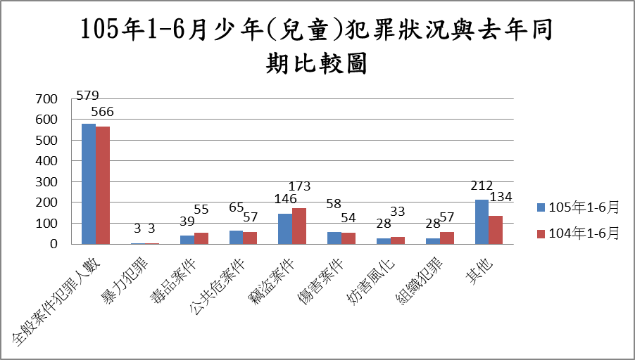
案類  年月 | 全般案件犯罪人數 | 暴力犯罪 | 毒品案件 | 公共危案件 | 竊盜案件 | 傷害案件 | 妨害風化 | 組織犯罪 | 其他
105年1-6月 | 579 | 3 | 39 | 65 | 146 | 58 | 28 | 28 | 212
104年1-6月 | 566 | 3 | 55 | 57 | 173 | 54 | 33 | 57 | 134
比較增減數 | +13 | +0 | -16 | +8 | -27 | +4 | -5 | -29 | +78
本市本期犯案少年（經少年法庭裁定列管或有觸犯法令者）計有579人(占全般案犯4.11%)，其中男性493人占85.15%，女性86人占14.85%。就案類分析：竊盜案146人占25.21％最多，公共危險案65人占11.23％再次之，其次為傷害案58人占10.02％、詐欺案50人占8.63％、毒品案39人占6.73％，另本期經過多次的規劃掃蕩也成功瓦解聖興會等吸收少年之暴力幫派(組織)，查獲觸犯組織危害防制條例少年28人，將作為日後預防矯治重點。
2.教育程度分析：
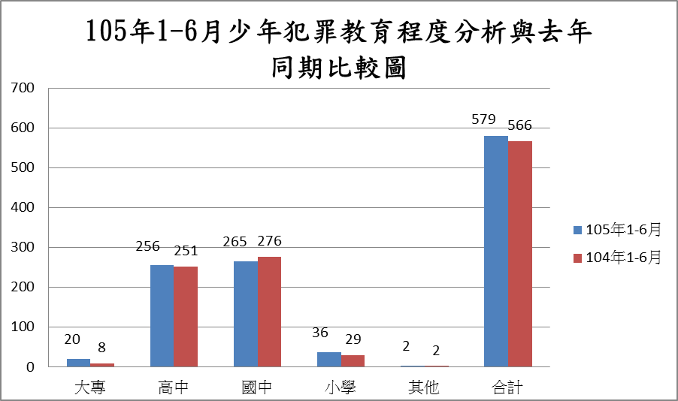
教育  程度  年月 | 大專 | 高中 | 國中 | 國小 | 其他 | 合計
105年1-6月 | 20 | 256 | 265 | 36 | 2 | 579
104年1-6月 | 8 | 251 | 276 | 29 | 2 | 566
比較增減數 | +12 | +5 | -11 | +7 | +0 | +13
本期少年(兒童)犯罪，教育程度以國中265人(占45.8%)最多，比去年同期276人，減少11人；其次為高中生256人(占44.2%)，比去年同期251人，增加5人；國小36人(占6.2%)比去年同期29人，增加7人；大專20人(占3.5%)比去年同期8人，增加12人。

3.發生場所分析：(件數)
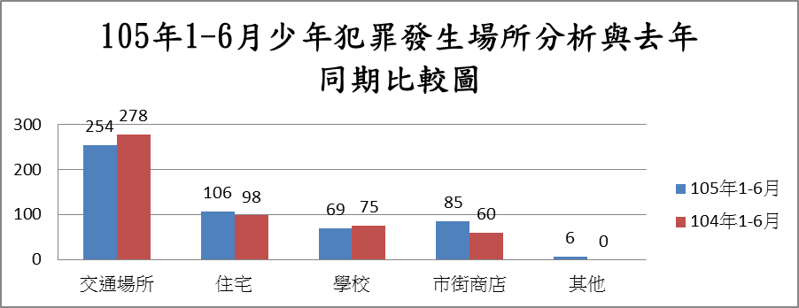
發生場所  年月 | 交通場所 | 住宅 | 學校 | 市街商店 | 其他
105年1-6月 | 254 | 106 | 69 | 85 | 6
104年1-6月 | 278 | 98 | 75 | 60 | 0
比較增減數 | -24 | +8 | -6 | +25 | +6
本期少年(兒童)犯罪之發生以交通場所發生254件最多，比去年同期278件，減少24件 ；普通住宅內發生106件次多，比去年同期98件，增加8件；其次為市街商店85件比去年同期60件，增加25件；學校發生69件，比去年同期75件，減少6件再次。

4.發生時段分析：
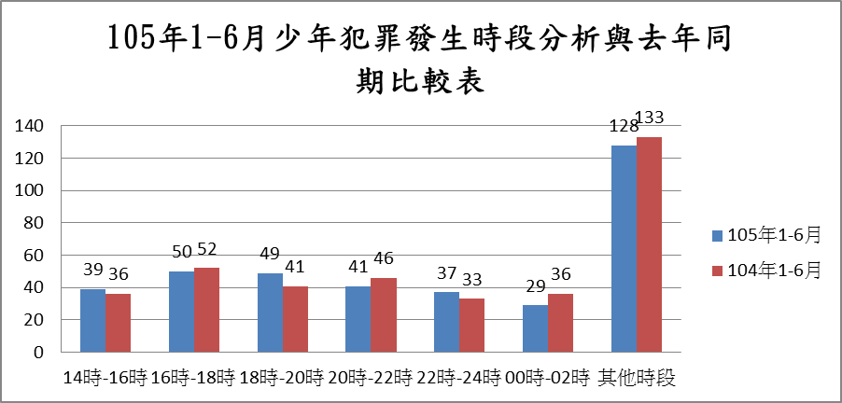

發生  時段  年月 | 14時-16時 | 16時-18時 | 18時-20時 | 20時-22時 | 22時-24時 | 00時-02時 | 其他時段
105年1-6月 | 39 | 50 | 49 | 41 | 37 | 29 | 128
104年1-6月 | 36 | 52 | 41 | 46 | 33 | 36 | 133
比較增減數 | +3 | -2 | +8 | -5 | +4 | -7 | -5
本期少年(兒童)犯罪發生時間以16時至18時及18時至20時分別為50及49件最多，比去年同期分別為52件、41件，減少2件及增加8件；其次為20時至22時為41件，比去年同期46件，減少5件。
（二）當前因應及強化作為：建構偵查、預防、輔導之少年非行防治黃金三角。
1.偵查面:
（1）成立專責警力積極查緝毒品犯罪，加強少年觸法情資、交往狀況..等虞犯資料蒐集，即早發現校園治安熱點並規劃防制策略執行。
（2）延伸校園情報觸角，增設「紫錐花反毒爆料專線」透過校園法治宣導使學生化身為「校園緝毒尖兵」。
（3）落實加強查緝少年犯罪工作執行計畫，加強查緝少年幫派、毒品、暴力、霸凌、飆車、詐欺等犯罪案件，首重向上追源，針對教唆、供應、主持、營利者應加強查緝。
（4）建置「高密度監輔虞犯資料庫」: 針對「暴戾性」、「群聚性」及「成癮性」之高再犯少年，除規劃高密度訪視監督作為約制再犯外，並藉由訪查中所發掘各項情資建立本市虞犯資料庫，藉以過濾、清查、分析、掌握觸法情資與關係網絡訊息，機先啟動各項防制機制。
（5）規劃春風勤務加強實施「有效取締不良場所」工作：本期共實施專案18次（局辦擴大臨檢），勸導登記992人。
2.預防、輔導面:
（1）高關懷前端預防：
A.實施「點亮家中溫暖燈」計畫，自102年6月26日起至今已完成7期，共有322名學校推薦「高關懷」國中生參加，學員結訓後持續升學達90%，將於105年9月10日進入第8期。本期參與「點亮家中溫暖燈專案」少年共計51人，週一至週五規劃技藝班及溫書班課程，分別於「隊本部（少年隊）」及「左營國中」2處所分區上課，另不定期結合社區資源規劃團體輔導活動，計辦理以下活動：
日期 | 活動名稱
2月22日 | 第七期點燈開業式
4月2日 | 勇氣大爆發~漆彈悍將
4月17日 | 點燈少年vs.南臺灣藝術舞蹈團擊太鼓反詐騙
5月1日 | 點燈少年太鼓感恩到扶輪
5月29日 | 『窯』滾世紀，活力『義』起來活動、 點燈少年擊出義賣正能量
6月29日 | 第七期點燈結業式
B.辦理校園安全檢測，清查私人宮廟、陣頭、少年聚集場所，繪製犯罪場所斑點圖。加強巡邏、臨檢、查察等勤務作為，以有效淨化學生成長學習環境。
C.持續實施「春風專案」：結合市府各局、處及民間公益團體等單位，共同辦理各類預防犯罪、公益宣導活動，本期計舉辦活動如下：1月29日於三民二分局一樓辦理「迎接丙申年，大家寫春聯」現場揮毫，贈送春聯活動、4月17日於本市大遠百門口辦理「全民反詐騙，行動大會獅」宣導活動，另持續辦理各類春風暨校園宣導活動，共計1,091場次，參加人數約271,708人次。
（2）高風險對象處遇
A.查訪與輔導並重：本期列管少年共329人（男242人，女87人），轉介輔導個案188人，定期實施查訪約制、輔導工作；本期共查訪1,932人次。
B.協助教育局執行「春暉專案」，鎖定高風險學生驗尿，105年1-6月經校外會等教育機構主動轉告學生施用毒品情事7件，成功追查出提供毒品之上源藥頭，查獲嫌疑人其中具學生身分6人、非學生身分10人，依法移送高雄地檢署及高雄少年及家事法院審理。
C.積極協尋中輟生~「海星計畫」，追蹤訪查本轄中輟學生，執行個案追蹤輔導，使其返回學校復學，避免衍生少年犯罪(吸毒、幫派)及被害問題，本期共尋獲374位中輟生，從中破獲中輟生遭色情經紀公司吸收5件23人，進而變成販毒小蜜蜂案件1件1人。
（3）高再犯族群監控。
落實執行「高再犯案少年(虞)犯案件-即時陪偵高密度監督輔導作為」，自102年12月起實施，嚴格要求各單位落實少年事件通報作業，執行少年現行犯陪偵，並建構輔導信任基礎，針對「暴戾性」、「群聚性」及「成癮性」之3大類通報案件高再犯少年，由少年隊規劃高密度訪視監督作為，約制行為再犯。
（4）組織「行政先行」團隊，實施「非鴉計畫」，進行積極的輔導、治療。
依據少年事件處理法第25、26條規定，在司法介入前，將少年先交由主管機關(教育局-春暉專案、衛生局、社會局、少輔會-個案輔導)輔導、治療，輔導、治療情形提供司法機關審判參考。
四、全心守護婦幼安全：
（一）整合資源加強婦幼安全宣導：
1.配合社會脈動編訂宣導資料：因應社會脈動及法令修正，與專家學者及民間社團合作編製各項文宣，全國首推「簡易防身術」影音圖文專輯、「兒童安全守則」影片文宣、「兒少上網安全守則」影片文宣、「弟子規」系列文宣，皆大獲肯定，有效預防婦幼被害犯罪事件發生。

2.整合虛實活動強化宣導成效：自辦兒童柔道營隊及女子防身術班婦幼安全宣導，並積極走入社區、機關、學校配合辦理各項實體宣導，及結合臉書社群及官網婦幼專區，有效整合虛實活動，成功達到宣導目標。
3.創建宣導品牌整合網絡行銷：創建本局專有婦幼安全宣導品牌「優莉-有你真好」，超萌自行車女警形象發揮吸睛功能，並成功跨界結合本市防治網絡共同為家暴立法18周年「一起關懷目睹兒少」活動代言，充分發揮宣導效益並有效達成行銷目標。
4.本期婦幼安全宣導活動成果統計：
(1)實體宣導活動計418場次，人數61,428人次。
(2)婦幼隊臉書宣導：上傳貼文175篇（影片32則），總觸及人數：816,684人，參與互動人數：189,864人，迄今粉絲總數：7,495人。
（二）落實護童勤務守護學童安全：
1.整合民力守護學童安全：
(1)警民合力守護學童通學安全：結合義警民力執行護童專案勤務，針對校園週邊加強巡守與交通違規勸導，維護兒童上、下學之交通安全。
(2)整合資源建構校園治安防護網：強化與學校、義警、義交、志工團體、守望相助隊及社區之連結，整合公私部門資源，建構校園治安防護網，維護學童人身安全。
(3)訂定護童計畫提升為民服務成效：訂定護童計畫獎勵護童人員，並就提報感人事蹟者擇優敘獎，鼓勵員警用心執行護童，積極為民服務。
2.本期執行護童專案計使用警力41,461人次，義警6,941人次。
（三）護幼展翅關懷輔導高風險兒少：
為守護關懷輔導高風險兒少，本局全國首推護幼展翅專案，工作重點及成效如下：
1.發掘兒少高風險家庭：
(1)結合家戶訪查勤務，發掘兒少高風險家庭，通報社政機關啟動訪視評估及整合性服務。
(2)本期通報兒少高風險家庭計179件。
2.提供弱勢關懷輔導服務：
(1)兒童柔道營隊訓練：每年暑期辦理兒童柔道夏令營，實施「基礎柔道訓練（結合簡易防身術）」及「兒童安全、反毒、反霸凌」等主題宣導，全方面提升學童自我保護能力及建立尊重他人守禮法觀念，並針對新住民、原住民、低收入戶、單親、高風險家庭等學童提供學習資源及關懷輔導服務，於結訓後遴選加入本局「警光兒童柔道隊」繼續進階課程。本期警光兒童柔道隊計提供11名弱勢學童柔道學習資源及關懷輔導服務。
(2)弱勢兒少關懷輔導：連結紅十字會育幼院、永安兒童之家及「弱勢家庭兒少社區照顧服務據點」，實施婦幼安全宣導，並提供關懷輔導服務及協助導正行為偏差學童，本期計引入民力提供「弱勢家庭兒少社區照顧服務據點」教學資源：電腦螢幕1台、冷氣機2台及課桌椅15組，並關懷輔導弱勢兒少87名。
(3)偏鄉國小學童關懷：婦幼警察隊結合轄區分局及社區，深入偏鄉實施「性侵害防治」等兒童安全宣導；並結合品德教育安全宣導，與高雄市淨宗學會合作於所印製弟子規讀本、海報及月曆加入婦幼安全資訊，送達全市計246所國小、5,586個班級；其中偏鄉國小31所，1,800名學童每人1份；全市13萬4千多名學童皆受惠。
（四）加強性侵害防治各項作為：
1.推動性侵害案件整合性團隊服務方案「一站式服務」：與特定醫院合作由員警會同社工、醫護等人員在醫院之溫馨會談室中共同詢問被害人相關案情、製作警詢筆錄、開立報案三聯單，並進行驗傷採證事宜，以減少被害人重複陳述二次傷害，提高性侵害案件處理效率，確實保障被害人權益。
2.持續推動全國首創「專業團隊早期鑑定模式」：於受理被害人為12歲以下兒童或心智障礙(疑似且不限年齡)者性侵害案件時，經社工評估後啟動專業團隊早期鑑定流程，並由婦幼警察隊通報檢察官及特定醫院鑑定團隊，協助檢察官或受理性侵害案件單位製作筆錄及進行後續評估鑑定，鑑定報告書由鑑定醫院於一個月內提出並直接函送司法機關作為案件偵審參考。
3.落實管控積極查緝性侵害案件：本局落實管控轄內發生之性侵害案件，律定各單位受理報案後應即通報婦幼隊取號，及通知專責人員接案，婦幼隊給號後全程列管，並督促各單位積極查緝，以維護被害人權益。
4.本期計發生性侵害案件163件，破獲160件，破獲率98.15%。
（五）建構家庭暴力案件防範系統：
1.積極受理、落實通報：
(1)積極受理：依法定程序受（處）理家暴案件，逮捕家庭暴力或違反保護令罪之現行犯，及遇情況急迫逕行拘提嫌疑重大、有繼續侵害危險之犯嫌。
(2)落實通報：落實通報市府家庭暴力及性侵害防治中心，啟動整合性保護服務方案。
2.提供保護、訪查約制：
(1)提供保護：結合社工人員研擬切合被害人之安全計畫，提供被害人出庭人身保護措施，並視個案情節加強巡邏，甚或高度危害案件，報檢指揮啟動拘捕等人身拘束強制措施，以落實對家暴被害人之保護。
(2)訪查約制：對於經法院核發保護令者、經交保飭回者及經評估屬高危險個案者，依據本局「執行家庭暴力加害人訪查計畫」按月實施訪查，以約制加害人，避免再度施暴。
3.整合服務、全程管控：
(1)整合服務：篩檢高危機個案，提報網絡會議共同研商對策，視個案提供各種保護措施以避免危害發生。
(2)全程管控：實施案件全程管控，對於加害人出獄、羈押期滿或經交保飭回案件，落實通報管制機制，以確保被害人安全。
4.本期計受理家庭暴力案件4,212件、聲請保護令860件、執行保護令1,223件。
五、全民參與共維治安：
（一）表揚見義勇為市民：
本期協助破獲各類刑案之民眾計2件4人，特別安排在市政會議中公開表揚，共核發獎金3萬元，藉以抛磚引玉，建立全民治安觀念。
（二）持續推動「社區輔警」協勤工作：
目前全市計有266名輔警，協助警察於深夜時段（凌晨0-6時）梭巡守護社區安全。本期「社區輔警」總計協助破獲刑案7件、尋獲汽車8部、機車103部。
（三）無線電計程車與保全業者參與治安聯防成效：
將本市無線電計程車（共11家電台，3,010部計程車）及保全業者（共103家，保全員1萬635名，巡邏汽車260部、機車172部）加以整合，協助打擊犯罪。本期表揚5位保全人員，另協助查獲各類刑案計3件。
肆、保障市民交通安全
一、加強重大違規取締：
（一）取締酒後駕車
1.本局每月規劃擴大（3次）、局頒（3次）取締酒後駕車專案勤務計6次，署頒「全國同步擴大取締酒後駕車勤務」2至3次；授權各分局分析易發生酒後駕車時段、地點彈性規劃取締勤務。
2.在一般巡邏或其他專案勤務部分，於本局執行威力路檢勤務規劃時，將「取締酒駕」納入勤務項目中，擴大執勤的時空面向（不定時、定點）與密度，杜絕民眾僥倖心理。
3.每月依據酒後駕車肇事分析資料，針對易發生肇事「星期別」、發生「時段、路段」規劃攔檢點，另依據「酒駕事故地點」、「轄區內常飲酒集中地點」（餐飲業、酒店、PUB、KTV、夜市、小吃店等）彈性規劃專案取締勤務，以提升防制成效。
4.本期本局取締酒後駕車6,307件（含移送法辦3,959件），較104年同期取締7,409件（含移送法辦5,020 件），取締減少1,102件，移送法辦減少1,061件。（移送法辦減少，部分原因乃因強力執法及宣導勿酒後駕車，產生嚇阻作用）。
（二）取締闖紅燈、併排停車、嚴重超速、機車未依規定二段式左轉、行駛時以手持方式使用行動電話進行撥接通話等重大違規，本局針對違規易造成交通事故違規行為，規劃取締勤務並結合各項專案勤務攔檢取締。近期遊戲軟體寶可夢(Pokemon Go)，引發追玩熱潮，或有民眾駕車時手持手機玩遊戲，影響行車秩序及交通危害，為維護交通秩序及安全，加強要求各分局宣導民眾，勿駕(騎)車時以手持方式使用行動電話、電腦或其他相類功能裝置進行線上遊戲。
二、落實交通事故防制工作：
（一）事故防制作為：
1.易肇事路口(段)：
為防制交通事故發生，於每季定期分析各分局「A1類暨A2、A3類易肇事路段（口）」，並責請轄區分局設置巡邏箱加強巡簽，並加強於易肇事路口執行交通稽查取締，A1類交通事故發生後，由轄區派出所所長帶班加強交通事故防制，希冀藉制服警力加強見警率及攔查作為，以恫嚇駕駛人僥倖違規心態，減少交通違規行為，以降低交通事故發生之機率。
2.防制作為：
(1)定期檢討防制交通事故成效，對於易生事故或違規路段，運用移動式測照設備或錄影機等科學儀器，實施違規取締與取證，加強防制交通事故發生。
(2)防制事故勤務，由派出所正、副所長每日增加兩小時導帶勤，加強重點違規取締，顯示防制事故決心，另製作事故警示告示牌，於執行勤務時，豎立於勤務地點，提醒駕駛人注意安全，以增加宣導效果。
（二）交通安全宣導：
1.推行護老專案：
(1)各分局依轄區特性及交通狀況，藉由交通事故數據分析，妥善規劃本專案守望、交整、巡邏勤務之執行地點及時段，並針對高齡者及駕駛人施以交通安全宣導，藉加強督導轄區各分局落實規劃執行防制勤務，並利用電腦網路、社群、廣播電台、交通資訊電子看板、社區集會等活動作為及方式宣導，提升本市高齡者「行」的安全。
(2) 據本局105年度「高雄市民對警政工作滿意度調查報告」；護老專案對維護高齡者用路安全的幫助度為92％，較104年增加4.6％，可見民眾若知悉本項專案，即有高度比例表示認同，對提升警察正面形象有積極效果，本局將持續提高本項專案之能見度，以提升警政工作治安滿意度。
(3)「護老交通安全專案」自105年1月1日起實施至6月30日止共計發生高齡者A1類死亡交通事故22件死亡22人，較去年同期減少3件3人，減少12%，本局落實執行護老勤務已見成效，仍將持續推行本項專案勤務工作，以守護本市高齡民眾交通安全。
2.宣導作為：
本局及所屬單位利用網路、電子媒體、各項集會、社區座談會、校園安全聯繫座談會及結合市府各局處舉辦之各項宣導活動，派員前往設攤，加強宣導高齡者、成年人、青少年、幼齡兒童等各級用路人用路安全觀念，落實遵守交通安全規則，本期共計辦理347場次。
3.安全教育：
受理各級學校、機關、團體、社區交通安全教育申請，加強宣導交通事故預防及處理，並運用理論與案例對應，現場照片與影片說明，深入淺出的講解，另提供相關交通事故預防與事故發生後之處置，提升各級申請單位所屬職員工用路知識與自身權益認知，提高道路風險意識，建立速度危險認知，知法守法，遵守路權，號召為愛禮讓運動，減少交通執法爭議案件與防範交通意外事故發生，本期共計辦理342場次。
（三）交通工程會勘改善：
於發生A1類交通事故後，即邀集交通部公路總局第三區養護工程處、高雄市政府工務局養工處、交通局等相關交通工程養護機關、路權機關辦理會勘，改善道路幾何設計缺失，於未改善前，督飭所轄分局加強定點巡邏、守望及取締作為，以提供用路人安全駕駛環境，並將會勘結論製成會勘紀錄，函請權責單位作為改善道路交通工程或加強相關勤務規劃之參考；本期共計會勘89處，建議相關工程單位改善計27處。
三、建置視覺化交通事故斑點圖：
為強化現有道路交通事故E化系統功能，提供更客觀與
準確之統計成果與空間資料，協助本局完成資料分析與交通政策輔助研判決策使用，利用空間資訊與電子地圖的套疊分析，結合市府團隊專業，建置一套具有空間資訊及展示功能之系統，以了解案件的發展與趨勢，並提供市民交通安全資訊，據以分析交通事故發生熱區所在，提出交通防制因應對策，並依分析資料、特定時間、地區，規劃交通事故防制作為，達到降低事故發生機率。
(一)有鑑於民眾對於「行」的安全及「知」的權益，與日俱增，本局創新各項具體政策與簡政便民措施，打造一個安全、便利的友善城市為願景，於今(105)年提升道路交通事故e化系統，建置完成視覺化道路交通事故斑點圖。
(二)將交通事故資訊公開透明化，讓市民透過事故斑點圖更能清楚了解本市各行政區交通事故資訊，經由肇事熱點套疊各位置圖層(如測照桿、學區、商圈、車站、分局派出所)，分析肇事路口與原因，據以研擬防制事故對策。
(三)購置GPS定位數位相機及提升交通事故E化系統，透過事故E化系統案件資訊，轉換成視覺化事故斑點圖，了解易肇事熱點及肇事原因，作為防制勤務規範及策略研擬之參考。
四、維護高雄捷運安全與秩序：
（一）本局依據捷運警察隊與地區警察分局權責劃分暨聯繫要點，針對重要站體加強勤務作為，捷運站外由轄區分局巡邏兼守望，捷運站內由捷運警察隊與捷運保全人員結合於站體、車廂內巡查服勤，防範各類危害情事發生，並加強重要捷運車站、出入閘門及周邊巡邏，讓民眾安心，達嚇阻犯罪作用。
（二）本局捷運警察隊於捷運人潮較多之「美麗島」、「三多商圈」、「左營」、「鳳山西」及「南岡山」等5站設立「機動派出所」，受理民眾報案及提供為民服務，從點、線的巡邏，藉由「機動派出所」的連結，提升為面的結構，除增加見警率外，並有效縮短處理捷運站體內治安事故反應時間。另加強服裝儀容要求，以維護捷運警察優良形象，積極為民服務，爭取民眾信賴及提升滿意度。
（三）由本局捷運警察隊派員加強捷運站體、車廂巡邏，並透過站內LED跑馬燈及公益頻道加強宣導民眾，遇有違法、違序情事，除可向警察報案外，亦可直接通知高雄捷運公司站務或保全人員先期處置與轉報；另針對月台乘車安全，由高雄捷運公司派遣站務及保全人員，於月台層執行監看及秩序維護。
（四）高雄捷運車廂內均設有「緊急對講機」，並要求高雄捷運公司於各班列車上，加強廣播宣導旅客遇案時使用「緊急報案鈕」向司機通報，再由司機透過行控中心通知本局捷運警察隊立即派員處置。
（五）高雄環狀輕軌自C1(籬仔內站)至C8(高雄展覽館站)通車營運，為因應環狀輕軌的建構及營運趨勢，相關之治安問題與交通事故處理等，依據本局捷運警察隊與地區警察分局權責劃分暨聯繫要點，針對輕軌沿線及候車亭加強巡邏、守望等勤務作為，防範治安、交通危害情事發生。
（六）落實「緊急應變機制」，與市府相關局處及高捷公司建立捷運系統遇案件通報及處理流程等因應作為。
（七）每年定期舉辦3-4次各類災害模擬演練（如爆裂物、防汛、防震、火災等），利用深夜捷運停止營運時段，教育捷運工作人員（捷運警察、站務、保全人員）對各類危害行為應變處置作為。
（八）解決本局現行警用無線電機及捷運警察隊警用無線電機通訊聯繫。另持續建請高雄捷運公司於經費許可下，逐步增設車廂內監視器，確保民眾搭乘捷運安全。
（九）本期共計受理各類案件281件，其中破獲各類刑案3件、為民服務157件（其中急救傷患25人）；執行違反大眾捷運法方面，共計告發12件。
五、重要節日暨連假交通疏導：
（一）本局於重要節日連續假期(春節、清明節、端午節、中秋節等)，先期分析、評估研判易壅塞重要路口、交流道、風景區、觀光景點等地點，慎密規劃交通疏導計畫，由各分局分派警力執行勤務。
（二）規劃本市重要交通幹道路口（平常日110處，例假日69處），於上、下午尖峰時段派遣警（民）力執行交通整理、疏導工作，另就主要瓶頸路段（口）派遣固定崗勤，並加強審查、督導勤務規劃及執行，對於突發道路壅塞狀況，要求立即派員全力疏導，以確保交通順暢與安全。
（三）主動提供道路交通路況及疏導資訊，連假期間規劃重點風景區管轄分局、高速公路沿線管轄分局，規劃專責人員連線警廣提供轄區即時綜合路況資訊。另本市整體交通資訊彙整播報部分，由本局交通警察大隊規劃播報員於每日10、15、18時連線播報。
伍、建構永續發展組織經營成效
一、精進團隊專業知能，提升整體服務效能：
（一）積極推動內政部「馬上關懷急難救助專案」：
為配合推動本項及時經濟紓困政策，本局自97年10月21日起，責成各分局主動發掘轄內遭逢急迫性變故致生活陷於困境之民眾，本期計通報1,104件，經區公所審核通過1,104件，核發金額計新臺幣1,275萬8,002元。
（二）加強警察志工為民服務工作：
目前本市警察志工共計有2,671人，本期走入社區訪視宣導2,020次，協助關懷被害人151,327次，救濟急難2,120件，協助其他為民服務事項52,260次。
（三）強化網路及社群媒體之溝通與行銷，提升民眾治安滿意度：
1.加強網路及社群媒體警民溝通平台，對於市民任何治安問題相關建議或需求，於最短時間立即回應民意，讓民眾真正體會到政府對治安的重視與用心，全面提升民眾滿意度。
2.強化網路及社群媒體之警政行銷作為，加強媒體互動，培養互信互助關係，並適時發佈警察溫馨感人、英勇事蹟、好人好事等柔性新聞，以提升民眾觀感，全面推展警察新形象。
3.本局已架設臉書（facebook）網站，作為社群媒體平台，張貼相關正面警政新聞訊息及宣導影片，以提升本局治安滿意度。本局臉書網站除提供相關警政新聞外，另指派專人協助民眾於臉書上之諮詢服務，提供相關管道或法令解釋。另結合市府及相關警政機關社群媒體平台，透過整合與內容匯流、平台匯流，以讓本局社群營運更加完善，提升服務品質。
（四）建置視訊會議，強化資訊安全，發展大數據運用：
1.建置視訊會議系統，縣市合併後，本局躍為全國轄區範圍最大之警察局，為節省與各外勤單位開會往返之時程，提昇各項勤、業務聯繫之效率，提供各類專案應變指揮所之即時視訊，打破地域疆界的限制，即時掌握全般狀況，節省舟車勞頓之辛勞與公帑，創警政機關之先，堪稱公務部門之翹楚。
2.強化資訊安全，辦理所屬近4千5百多名員工電子郵件社交工程演練，執行滲透測試、弱點掃描，縝密而徹底地查察本局網路與各項軟、硬體設備之漏洞，建構警政資安體系，完備機關資安防線。
3.推動警政雲端服務、發展大數據運用，對於民眾關心之交通、治安等議題，結合Google Map電子地圖，於本局全球資訊網定期公開熱點，建構本市開放式交通治安探索地圖，提供市民完整透明資訊，建構宜居城市、符合世界先進城市政策推動趨勢。
4.推動響應式網頁，因應各類行動裝置，提供不受地域與時間限制之服務，於機關首頁導入嵌入式官方臉書iFrame技術，強化警政機關行銷，拉近與民眾之距離，提昇為民服務的品質。
5.推動M-Police警用行動載具各類系統，提供員警犯罪偵查、贓車辨識、集會遊行影音傳送等利器，有效打擊犯罪，維護治安，更榮獲104年下半年度警政署「治安狀況督導評核」全國六都第1名之殊榮。
（五）落實受理民眾報案服務功能：
本局目前除受理民眾市話及手機報案之外，亦配合警政署提供「警政服務APP」視訊報案及｢簡訊報案｣等服務，今(105)年並推動雲端勤務派遣系統，要求各分局直接派案至執勤員警手持之M-Police，以縮短派遣時間，加快案件處理速度;另於本局勤指中心架設監視鏡頭電視牆，規劃將監視器畫面與110受理報案系統結合，預訂今年底完工，俾利報案人員確實掌握報案現場狀況，準確調度警力，強化受理民眾報案服務。
（六）強化觀光騎警隊服務效能：
1.本局「觀光騎警隊」現有25名成員（男17名、女8名），假日定期於本市旗津海岸公園、中央公園等10處執勤，成立迄今，社會各界均持正面態度，給予肯定與極高評價，除逐步增加觀光景點執勤外，受邀參加各項公益活動之次數亦逐年增加，備受市民好評。
2.本局將持續強化騎警執勤密度、服勤態度及服務功能，並秉持「服務用心、民眾開心；警察用心、民眾安心」之理念，塑造警察全方位的清新形象，提供最佳服務。本期受邀支援遊行或馬術展演13次，提供民眾合照6,605件，提供諮詢導引518件，防溺宣導15件，其他為民服務20件。
（七）精進動物保護警察教育及執法功能：
1.本局為提升員警有關動物保護法執法技巧及處置作為，有效防制虐待動物案件發生，續101年「動物保護警察專責聯繫窗口」專業訓練後，復於105年辦理警察幹部及基層佐警常年訓練學科講習，規劃講授「警察機關協助處理虐殺動物案件作業程序」及案例介紹課程，以提升動物保護案件處理效能，熟悉動物保護法相關法令及實務運作。
2.本局於102年10月7日以高市警行字第10237262100號函發各單位配合本市動物保護處執行寵物晶片查核勤務，對於未攜帶身分證明文件民眾查證身分之處置作為，依警察職權行使法、行政罰法等相關規定配合辦理；另全力配合本市動物保護處召開聯席會議，強化各單位橫向聯繫溝通管道及執行效能。本期受（處）理動物保護案件共計27件。
（八）強化災防工作整備，提升應變處置能力：
1.本局因應105年汛期及颱風等災害，已配合各類災害業務主管機關辦理完成各項災害防救應變整備，且持續要求所屬加強辦理如下：
(1)為辦理災害搶險及緊急搶修，市府核定本局105年度申請動支災害準備金新臺幣95萬6,000元，本局各分局均依分配額度與廠商完成開口契約簽訂。
(2)已完備所屬EMIC（應變管理資訊雲端服務、救災資源資料庫）講習訓練，並持續加強檢視、測試整備聯繫通報器材，如：Thuraya手持衛星行動電話、VSAT衛星(傳真)電話、協助救災等設備。
(3)已確實檢視所屬駐地防災設施，持續要求各單位確實維護檢修抽水機及發電機等設備，熟練擋水沙包或擋水牆之設置，以維護駐地廳舍、人員及車輛裝備之安全。
(4)已完成本局動員救災警力編組及應勤裝備整備：第1梯次動員警力1,570名，第2梯次動員警力523名，警用大型車輛7部，相關照明設施及警戒封鎖等交通管制器材均隨時保持機動備援。
2.已建立各項防災預警訊息網絡（如中央氣象局全球氣象資訊網、經濟部水利署土石流防災資訊網站及高雄水情e點靈)，即時同步獲得最新災害訊息，以提升救災效能。
3.更新完成本局緊急救災應變編組通訊名冊，及指揮通報Line群組(高雄市管線應變小組、淹水路段暨交通管制資訊通報、警察局民防聯絡網、署民管群組、防災資訊平台等)，以即時做好災況通報，確實達到緊急防救災、減災執行效能。
(九)貫徹風紀要求，維護警察榮譽：
1.104年7-12月員警移送法辦（違法案件）：19件29人。
2.105年1-6月員警移送法辦（違法案件）：18件20人。
（1）違法案由：
編號 | 案由 | 104(7-12) |  | 105(1-6) |  | 增減
編號 | 案由 | 件數 | 人數 | 件數 | 人數 | 件數 | 人數
01 | 貪污(瀆職) | 3 | 13 | 4 | 4 | 1 | -9
02 | 公共危險  (酒後駕車) | 1 | 1 | 5 | 5 | 4 | 4
03 | 傷害 | 2 | 2 | 1 | 1 | -1 | -1
04 | 縱放人犯 | 1 | 1 |  |  | -1 | -1
05 | 偽造文書 | 3 | 3 | 3 | 5 |  | 2
06 | 業務侵占罪 | 1 | 1 |  |  | -1 | -1
07 | 妨害家庭 |  |  | 1 | 1 | 1 | 1
08 | 詐欺、重利 | 1 | 1 |  |  | -1 | -1
09 | 妨害自由  (妨害名譽) | 4 | 4 | 1 | 1 | -3 | -3
10 | 妨害性自主 | 1 | 1 |  |  | -1 | -1
11 | 參與賭博 | 1 | 1 |  |  | -1 | -1
12 | 其他 | 1 | 1 | 3 | 3 | 2 | 2
合計 |  | 19 | 29 | 18 | 20 | -1 | -9

（2）以案類分析：
A.酒駕肇事-涉公共危險：5件5人最多。
B.貪污(瀆職)案：4件4人次之。
C.偽造文書：3件5人再次之。
（3）以分局分析：
A.苓雅分局、仁武分局：各4件4人最多。
B.三民第二分局：3件4人次之。
C.林園、旗山分局：3件3人再次之。
3.策進作為:
(1)持續法紀教育及案例宣導。
(2)主官宣示決心，研議年終考績丙等措施，達到警察風 紀「零發生」目標。
(3)加強考核工作，落實淘汰機制，幹部以身作則。
(4)廣蒐風紀情資，發掘潛在違紀對象，落實查處工作， 實施預防性調整。
(5)全面清查協勤民力及風紀顧慮之退(離)職員警。
(6)掃蕩風紀誘因場所，強化臨檢查察、探訪與取締作為。
(7)組成偵訊團隊深入追查員警風紀問題。
二、勇於創新與學習的專業效能團隊：
（一）全面提升基層員警學能素養，強化核心專業能力：
1.鼓勵員警在職進修，本期申請在職進修計有博士班10人，碩士班47人，學士班59人、專科班1人；申請在職進修補助人數計50人，補助金額計9萬9,410元，最高補助每人次2,000元。
2.賡續辦理員警學、術科等常年訓練工作，強化員警法學素養、服務態度、心靈成長、實務經驗與體能、警技、執勤標準作業程序等層面傳承與學習成效；105年上半年辦理警政人員學習活動23場次，計有1,912人次參加。
（二）新進人員職前講習，建立完善訓練制度，提升團隊效能：
為促使他縣市調入員警及初任警職畢業生迅速步入常軌，本局特別規劃3天訓練課程，說明本市態貌、重要市政建設、治安、交通現況及現階段警政重點工作等，使其能迅速融入本局工作文化，並縮短適應期及學用落差；另於派任之單位實施「師徒制」，指派資深、經驗豐富、觀念正確的同仁予以工作指導，責由各級幹部加強生活起居關懷及提供必要之協助，積極營造優質的工作環境，使能無後顧之憂地全力投入警政工作，共同為本市治安打拚，提升團隊工作量能。
（三）專業團隊工作成效：
1. 105年警察常年訓練手槍射擊成果驗收，本局榮獲內政部警政署評核全國甲組第2名。
2.本局「2016年高雄愛河端午嘉年華暨龍舟錦標賽」榮獲競技類及傳統民俗類機關學校混合組雙料冠軍。
3.105年特種勤務任務執行協調訪問績效，經國家安全局特種勤務指揮中心評鑑，榮獲特優及警察編組甲組評鑑特優。
4.105上半年靖紀工作，榮獲內政部警政署評核甲組中等。
5.105年防制青少年危險駕車及滋事騷擾專案，榮獲內政部警政署評核全國第1名。
6.交通部105年度「金安獎」-本局經內政部警政署評核酒後駕駛防制專案績優單位（104年度較103年度「酒後駕車肇事死亡人數」全國下降最多警察局）。
7.105年春安工作「查緝賭博」工作，榮獲內政部警政署評核甲組(六都)第2名。
8.105年上半年「查緝逃犯」工作，榮獲內政部警政署評核全國第1等第。
9.105年第一階段「加強查捕逃犯」專案計畫，榮獲內政部警政署評核優等。
10. 104年下半年「警察機關加強查緝ATM解除分期付款詐欺犯罪」，榮獲內政部警政署評核全國第1名。
11. 本局105年上半年「強化掃蕩汽機車及自行車竊盜犯罪」專案，榮獲內政部警政署評核甲組(六都)第1名。
三、其他為民服務具體成效：
（一）本局勤務指揮中心110報案台計受理民眾報案總件數372,724件，成案件數245,960件、網路報案193件、110報案電話複式訪查計68,057件、指揮調度線上警網立即破獲刑案892件、移送法辦942人。
（二）本局為協尋失蹤人口，於各分局成立「尋人達人」加強協尋效率，本期計尋獲失蹤人口1,300人，使失蹤家人安返團聚。
（三）辦理協助低收入戶社會救助通報專案共5,102件、9,240人。
（四）民防人員執行一般協勤動員(例如：守望相助、巡邏、臨檢、埋伏、交通指揮等勤務)共15,419人次。
（五）本期計受理他轄移轉本轄案件883件，本轄移轉他轄案件785件。
（六）受理代叫計程車服務1,749件。
（七）民眾舉家外出加強住宅安全維護2,287件，提供護鈔服務2,981件。（勤指中心）
（八）處理行政院長、內政部長、警政署長、市長、局長電子信箱、一般人民陳情等陳情案件，總計68,397件。
（九）機動派出所提供民眾即時治安服務7,486件。
（十）辦理警察刑事紀錄證明書24,881件。
陸、結語
本局在這105年上半年整合團隊力量全力投入所屬工作領域，三大主軸任務「治安」、「交通」、「服務」，發揮專業、智慧與工作熱忱推動各項計畫。以全新思維，不墨守成規的態度，結合現代科技，掌握新型態犯罪模式，全面打擊不法；強化交通取締與宣導作為，灌輸守法觀念，保障市民行的安全；精進團隊專業知能，用愛與鐵血彰顯執法決心，以提升整體服務效能。
另持續結合民間社會資源，朝「社區警政、全民參與」目標邁進，落實推展社區警政，聯結鄰里社區安全意識，由內而外構築社會安全防護網絡，落實全民化治安；同時加強肅毒、反詐騙、婦幼及青少年保護、掃黑、防搶、肅槍、肅竊、防制危險駕車、提升交通秩序與安全，以及強化運用網路及社群媒體之溝通與行銷，提升民眾治安滿意度等重點工作。
在此家欽要特別感謝在貴會的支持與協助下，使本市警政工作得以順利推展並向前邁進。未來本局將持續保持學習與創新動力，研擬推出更新穎的創意服務措施，且以長遠、宏觀的視野，積極開創新亮點與新方向，並置重點於「遏制毒品氾濫，營造健康城市」、「全面防制（查緝）詐欺犯罪，提升民眾防詐騙知能」、「掃蕩街頭暴力、防制危險駕車，展現執法公權力」、「全力檢肅、防制竊盜」、「檢肅槍彈，消弭犯罪」、「嚴正交通執法及落實宣導，防制交通事故發生」、「強化運用網路及社群媒體之溝通與行銷」等要項，以因應未來更嚴峻的治安環境及複雜的交通狀況。
家欽將與同仁們在每個崗位上保持戰戰兢兢精神，全力以赴，時時自我策勵，與時俱進，精進警政工作，務必做到本市治安零恐懼、交通不打結、服務揪感心，打造高雄市成為『治安良好』、『交通安全』、『生活和諧』宜居的好城市。
謹此報告，敬祈各位議員女士、先生不吝賜教。
並敬祝
萬事如意 大會圓滿成功

